Laporan Praktikum
Fundamental Programming Structures in Java

Disusun Oleh:
Fauzan Fadillah (251511038)

Jurusan Teknik Komputer dan Informatika
Program Studi D-3 Teknik Informatika Politeknik Negeri Bandung 2026
Soal 1 Data Types
Program menerima sejumlah bilangan bulat (dapat sangat besar) dan menentukan tipe data primitif (byte, short, int, long) mana saja yang mampu menampung nilai tersebut, diurutkan dari yang berukuran paling kecil.
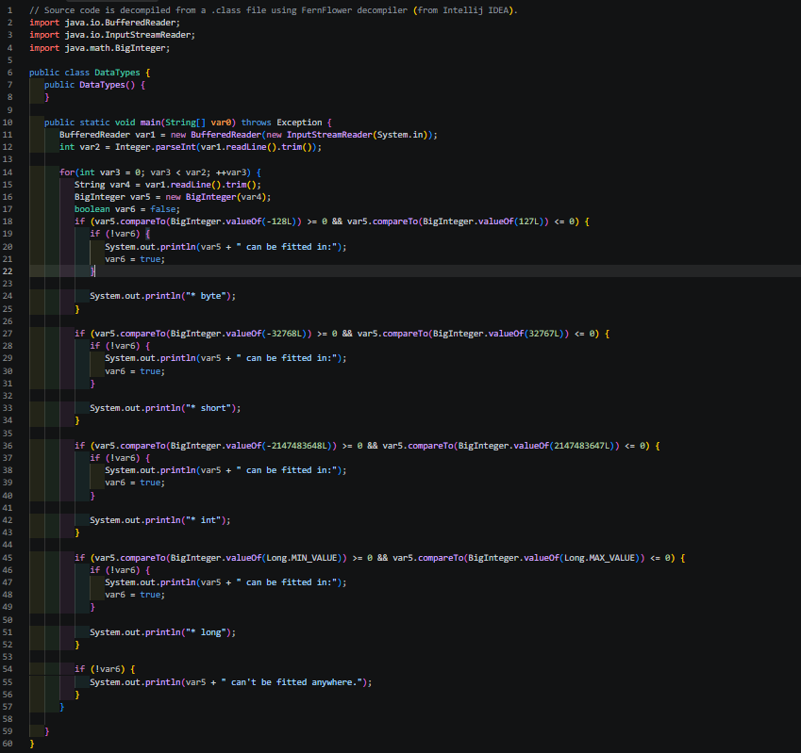
Gambar 1.1 source code
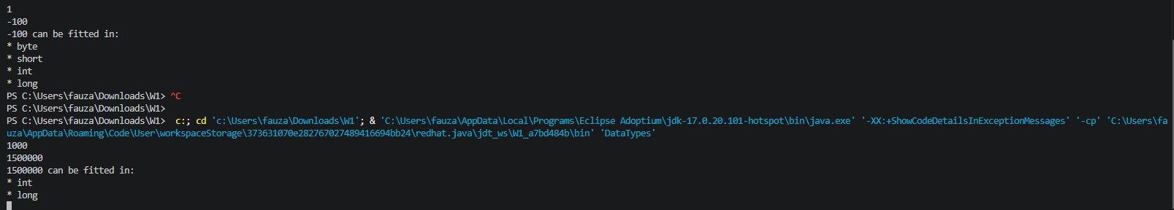
Gambar 1.2 hasil source code soal 1

Permasalahan yang Dihadapi:
Input n dapat berupa bilangan yang jauh melebihi batas tipe long (contoh: 213333333333333333333333333333333333), sehingga tidak bisa langsung dibaca sebagai int/long tanpa terjadi error atau overflow.
Solusi:
Nilai input dibaca dan disimpan sebagai BigInteger (java.math.BigInteger), lalu dibandingkan dengan batas minimum dan maksimum masing-masing tipe data (Byte.MIN_VALUE/MAX_VALUE, dst.) menggunakan method compareTo(), sehingga bilangan sebesar apa pun tetap dapat diproses dengan aman.
Nama Teman yang Membantu
Soal 2 Variables
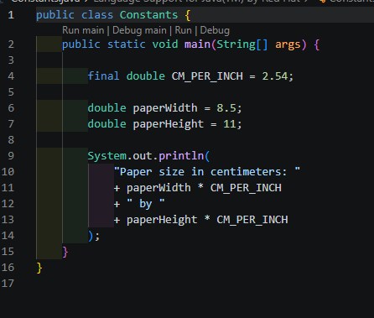
Gambar 2.1 Source code
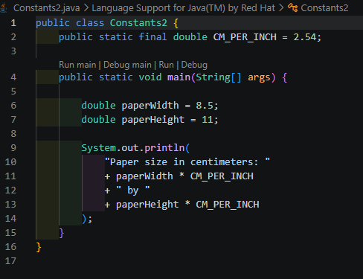
Gambar 2.2 source code
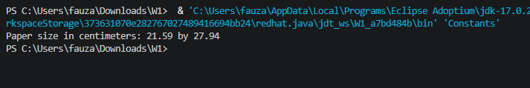
Gambar 2.3 hasil source code 1
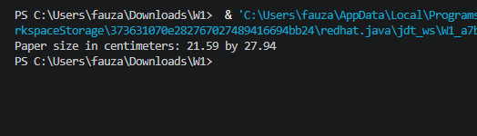
Gambar 2.3 hasil sour code 2
Pembahasan:
Kedua class menghasilkan output yang persis sama: "Paper size in centimeters: 21.59 by 27.94".
Nilai CM_PER_INCH (2.54) dikalikan dengan paperWidth (8.5) dan paperHeight (11), menghasilkan 21.59 dan 27.94. Perbedaan cara mendeklarasikan konstanta tidak memengaruhi hasil perhitungan, karena nilainya tetap sama, hanya lingkup dan cara aksesnya yang berbeda.
Final double CM_PER_INCH pada Constants dideklarasikan sebagai variabel lokal di dalam method main(). Kata kunci final berarti nilainya tidak boleh diubah setelah diinisialisasi, tetapi variabel ini hanya bisa diakses di dalam method tempat ia dideklarasikan (scope lokal) dan dibuat ulang setiap method dipanggil.
Public static final double CM_PER_INCH pada Constants2 dideklarasikan sebagai field/anggota class. Kata kunci static membuat variabel ini menjadi milik class itu sendiri (bukan milik objek), sehingga hanya ada satu salinan nilainya walaupun dibuat banyak objek, dan bisa diakses tanpa membuat instance (Constants2.CM_PER_INCH). Kata kunci public membuatnya bisa diakses dari luar class lain. Kombinasi public static final inilah yang lazim digunakan untuk mendefinisikan konstanta global/berbagi (shared constant) dalam Java, sedangkan final saja hanya cocok untuk konstanta yang sifatnya sementara/lokal pada satu method.
Permasalahan yang Dihadapi:
Awalnya kurang memahami mengapa dua pendekatan deklarasi konstanta yang berbeda dapat menghasilkan output yang sama.
Solusi:
Mempelajari perbedaan scope antara variabel lokal dan field static melalui dokumentasi resmi Java (Oracle Java Tutorials — Variables), yang menjelaskan bahwa modifier static dan public hanya memengaruhi aksesibilitas, bukan nilai konstanta itu sendiri.

Soal 3 Operators
Source Code
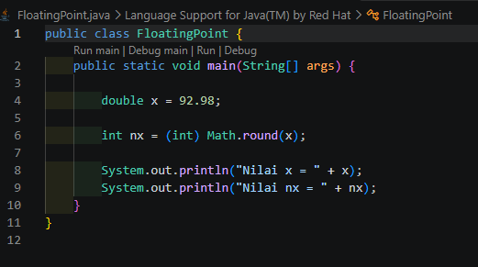
Gambar 3.1 Source code

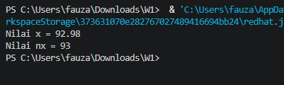
Gambar 3.2 Hasil source code soal 3
Pembahasan:
Jelaskan nilai nx setelah digunakan Math.round(x) x bernilai 92.98. Math.round(x) membulatkan nilai desimal ke bilangan bulat terdekat menggunakan aturan pembulatan matematis (0,5 ke atas), sehingga 92.98 dibulatkan menjadi 93. Nilai inilah yang kemudian disimpan ke dalam variabel nx, sehingga nx = 93.
Kenapa dibutuhkan cast (int) dalam penggunaan Math.round(x)?
Method Math.round() memiliki dua overload: Math.round(float) mengembalikan int, sedangkan Math.round(double) mengembalikan long. Karena x bertipe double, Math.round(x) mengembalikan nilai bertipe long. Java tidak mengizinkan penyimpanan nilai long ke variabel bertipe int secara implisit (narrowing conversion), sekalipun nilainya kecil dan sebenarnya muat di dalam int, karena berpotensi kehilangan data pada kasus umum. Oleh karena itu, diperlukan cast eksplisit (int) untuk memberi tahu compiler bahwa programmer sengaja dan sadar mempersempit tipe data tersebut.
Permasalahan yang Dihadapi:
Muncul kebingungan mengapa compiler tetap meminta cast eksplisit padahal nilai hasil round jelas-jelas muat dalam int.
Solusi:
Memeriksa dokumentasi resmi Java SE (class Math, method round) untuk memastikan tipe kembalian setiap overload, sehingga dipahami bahwa aturan narrowing conversion berlaku berdasarkan tipe deklarasi, bukan nilai aktual saat runtime.

Soal 4 Operators (2)
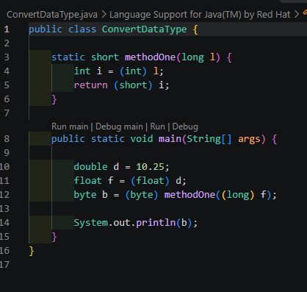
Gambar 4.1 Source code
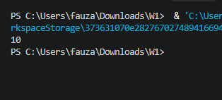
Gambar 4.2 Hasil Source code soal 4

Pembahasan:
Jelaskan output nilai dari variable b
Alur nilai: d = 10.25 (double) → di-cast ke float, f = 10.25f → di-cast ke long pada pemanggilan methodOne((long) f), menghasilkan 10 (bagian desimal .25 dibuang/terpotong, bukan dibulatkan) → di dalam methodOne, long 10 di-cast ke int (i = 10) lalu ke short (return 10) → di method main, hasil short tersebut di-cast ke byte, b = 10. Karena nilai 10 berada dalam rentang semua tipe (short, byte), tidak ada perubahan nilai pada tahap-tahap narrowing tersebut, sehingga output akhirnya adalah 10.
Apa yang berubah dari variable d menjadi variable b setelah dilakukan cast?
Yang berubah adalah tipe data dan presisi nilainya, bukan besaran intinya. d bertipe double dengan nilai 10.25 (memiliki bagian pecahan). Ketika di-cast ke long melalui (long) f, bagian pecahan .25 dibuang begitu saja (truncation), bukan dibulatkan, sehingga nilainya menjadi bilangan bulat 10. Setelah itu, konversi ke int → short → byte tidak mengubah nilainya lagi karena 10 muat di semua tipe tersebut. Jadi perubahan utama terjadi pada langkah casting dari floating-point ke tipe bilangan bulat, yaitu hilangnya bagian desimal (loss of precision), sedangkan ukuran memori (byte vs double) juga mengecil drastis dari 8 byte menjadi 1 byte.
Permasalahan yang Dihadapi:
Sempat tertukar antara pembulatan (rounding) dan pemotongan (truncation) saat memprediksi hasil akhir program, karena cast dari double/float ke tipe integer di Java membuang bagian desimal, bukan membulatkannya seperti Math.round().
Solusi:
Melakukan penelusuran (trace) nilai secara manual pada setiap baris cast, dan memverifikasi hasilnya dengan menjalankan program secara langsung untuk memastikan pemahaman tentang truncation pada casting eksplisit tipe floating-point ke integer.

Soal 5 Strings
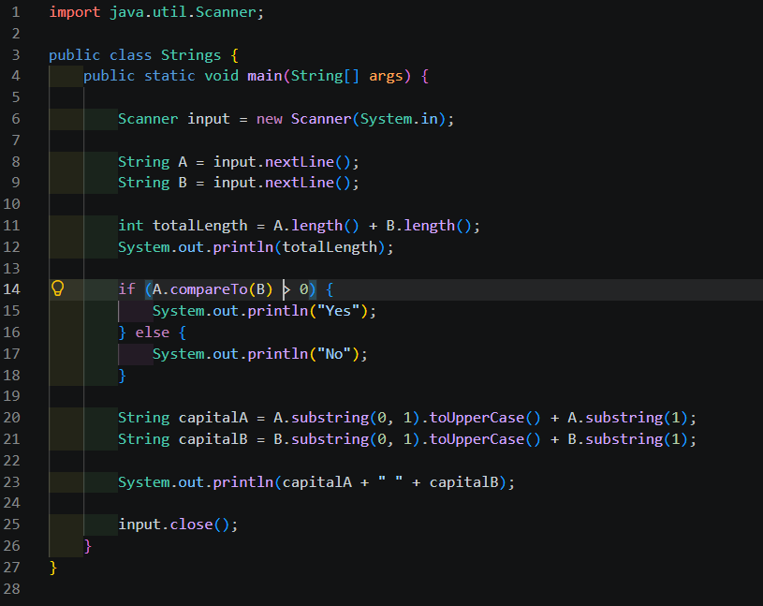
Gambar 5.1 source code
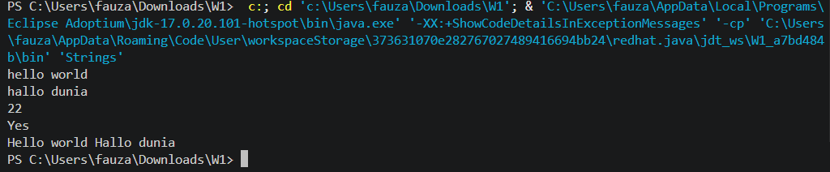
Gambar 5.2 Output soal 5
Pembahasan:
Panjang A ("hello") = 5 dan panjang B ("java") = 4, sehingga jumlahnya 9. Secara leksikografis (urutan kamus), "hello" berada sebelum "java", sehingga A tidak lebih besar dari B — dicetak "No" menggunakan A.compareTo(B) > 0. Huruf pertama masing-masing string dikapitalkan dengan Character.toUpperCase(charAt(0)) digabung sisa string (substring(1)), menghasilkan "Hello Java".
Permasalahan yang Dihadapi:
Tidak ada kendala berarti; hanya perlu memastikan penggunaan method compareTo() memang membandingkan berdasarkan urutan leksikografis karakter, bukan panjang string.
Solusi:
Menguji program dengan beberapa pasangan string tambahan untuk memastikan logika compareTo() dan kapitalisasi huruf pertama bekerja sesuai harapan pada berbagai kasus.
Kesimpulan:
Dari praktikum ini, saya jadi lebih paham beberapa dasar pemrograman Java lewat latihan langsung, bukan cuma teori. Di Soal 1, saya belajar cara mengecek suatu angka itu cocoknya disimpan di tipe data apa (byte, short, int, atau long), dan kalau angkanya kelewat besar sampai nggak muat di tipe manapun, ternyata bisa dipakai BigInteger supaya tetap bisa diolah. Soal 2 bikin saya sadar bedanya variabel final biasa yang dibuat di dalam method dengan constant public static final yang dibuat di level class — yang satu cuma bisa dipakai di dalam method itu saja, sedangkan yang satunya bisa diakses dari class lain juga. Di Soal 3, saya baru ngeh kalau Math.round() itu hasilnya bisa beda tipe tergantung inputnya double atau float, makanya kadang perlu di-cast dulu supaya bisa disimpan ke variabel int. Soal 4 juga cukup menarik karena ternyata kalau kita ubah angka desimal (double/float) ke integer, itu bukan dibulatkan, tapi langsung dipotong bagian belakang komanya. Terakhir, di Soal 5 saya jadi lebih terbiasa pakai method-method bawaan String kayak length(), compareTo(), sama substring() buat ngolah teks. Secara keseluruhan, praktikum ini bikin saya lebih paham soal tipe data primitif, constant, casting, dan cara kerja String di Java.

